发行单位：北京市亚欧律师事务所（知识产权部）
电话：010-51799862
传真：010-51799863
邮箱：zhishichanquan@aelaw.com.cn
网址：http://www.aelaw.com.cn
联系地址：北京市海淀区西三环北路72号世纪经贸
大厦1005室
【2014】年第31期（每周一出版）
2014.8.11-2014.8.17

知识产权
周报

目 录
充电加油站
知识产权专利基本知识 2
案例分享
出口课桌上有卡通形象“喜羊羊” 3
只玩专利？ 诺基亚或实现“华丽变身” 4
美文时段
一些名人提出的顶级思维 5
开心一笑 6

充电加油站

知识产权专利基本知识
- 申请外观专利的图有表现形式有几种？每种需要满足的条件是什么？

答：表现形式分照片和图片。
图片和照片的尺寸不能小于3厘米×8厘米（细长物品除外），并不能大于15厘米×22厘米，并能保证图形缩小到三分之二时产品外观轮廓的各个细节仍能清晰可辨。
图片应按照技术制图和机械制图国家标准绘制，并使用制图工具和黑色墨水，不能使用铅笔、蜡笔、圆珠笔绘制，也不能使用蓝图、草图、油印件。
照片的拍摄应按照正投影规则制作，轮廓要清晰，要避免强光、阴影、衬托物，另外彩色图片应采用着色牢固、不易褪色的颜料绘制。
照片应当使镜头对正产品的中心部位拍摄。
照片应当背景单一，产品和背景有适当的明度差，并且应当避免强光、反光、阴影、倒影、衬托物。照片应当清晰地显示外观设计。

- 一项技术创新成果或外观设计，自己或别人已经通过产品在国内公开了，还能申请专利吗？

答：如果能满足下列条件，则还可以申请专利：
          - 该国内公开是在中国政府主办或者承认的国际展览会上首次展出的；
          - 在展出之日起六个月内再没有进行公开过；
          - 专利申请的日期是在上述国内公开之日起的六个月内。
如果公开不满足上述条件，通常来讲，就不具有新颖性了，也就不能申请专利了。

- 一项技术创新成果或外观设计，自己或别人已经通过专利、论文、报纸、杂志、网络或电视在国内或国外公开了，还能申请专利吗？

答：一项技术创新成果，虽然是自己通过专利、报纸、杂志、网路、电视在国内或国外公开，但依照专利法的规定，自己的公开也会破坏新颖性，所以，就不能再申请专利了。

案例分享

出口课桌上有卡通形象“喜羊羊”

深圳一家公司向天津新港海关申报的270套出口课桌上，赫然使用了卡通形象喜羊羊、美羊羊的艺术造型。这两个卡通形象的著作权人认为这家公司明显侵犯了他们的权利，因此将该公司起诉至天津市滨海新区人民法院。近日，法院经审理判令被告立即停止侵犯原告美术作品复制权、发行权的行为，并赔偿原告经济损失及维权合理开支4万元。

广东原创动力文化传播有限公司是动画片《喜羊羊与灰太狼》主角造型喜羊羊、美羊羊美术作品的著作权人，上述作品于2008年8月进行了作品登记。此后，原告的该项著作权在海关总署申请了备案登记。2013年3月，被告深圳市某进出口公司向天津新港海关申报出口家具，至印度尼西亚。海关经查验，发现其中有270套课桌使用了喜羊羊和美羊羊卡通形象。由于涉嫌侵犯了原告美术作品的著作权，2013年4月，海关给原告发去“确认进出口货物知识产权状况通知书”，通知原告是否申请扣留上述涉嫌侵权的货物。同日，原告向海关提交了扣留被告出口货物的申请书。海关经调查，认为被告出口货物上使用的喜羊羊和美羊羊标识，事先未经著作权人的许可，已构成出口侵犯他人著作权货物的行为。根据我国《知识产权海关保护条例》的规定，决定没收上述侵权货物。

日前，原创动力公司将深圳某进出口公司起诉至法院。原告认为，被告未经原告许可，销售侵犯原告著作权的产品，已经构成侵权，依法应当承担民事责任。为此原告起诉，请求依法判令被告停止侵犯原告动画片《喜羊羊与灰太狼》主角造型喜羊羊、美羊羊美术作品复制权、发行权的行为。由被告赔偿原告包括维权合理开支在内的经济损失10万元。本案全部诉讼费用由被告承担。

被告的委托代理人在庭审中表示，原告所述的侵权行为不是被告所为。被告未在2013年向天津新港海关申报出口家具到印度尼西亚。被告也从未委托或授权其他人从事上述行为。原告所述侵权行为，被告根本不知情。该代理人强调，被告的公章等印鉴一直由法定代表人亲自保管，从未丢失过，故原告所述的侵权行为与被告没有关系，请求法庭驳回原告的诉讼请求。

法院经审理认为，原告是动画片《喜羊羊与灰太狼》主角造型喜羊羊、美羊羊美术作品的著作权人，其作品受法律保护。被告未经原告的许可，在申报出口的课桌上使用了与原告作品高度近似的卡通形象，且该行为已被海关行政处罚。因此，被告的行为侵犯了原告的著作权，应依法承担侵权的民事责任。被告认为，其未向天津新港海关申报出口业务。被告虽然就其单位公章以及法人代表印章的真伪提出申请鉴定，但因被告不预交鉴定费用，无法进行鉴定工作，视为撤回鉴定申请。因此，被告的抗辩证据不足，法院不予以采信。法院综合考虑被告侵权行为的性质、后果、作品的知名度及原告为制止侵权行为所支付的合理开支，同时考虑到本案中被告的侵权货物已被海关没收等因素，酌情确定赔偿数额为4万元。

只玩专利？ 诺基亚或实现“华丽变身”
断腕的诺基亚，最近的业绩表现越来越好。诺基亚公司已找到一个赢得智能手机产业争夺龙头游戏的最简单方式，那就是不和他们一起玩。不玩手机只收专利，业界分析诺基亚极可能会变身为专利管理公司。
举起专利大棒，诺基亚或变身专利管理公司
此前，路透社分析，诺基亚把手机业务卖给了微软，但是并没有把有价值的专利技术卖掉，通过这些专利组合，这家芬兰公司在未来能够会获得巨大的回报，因此付出代价的是安卓手机制造商。
作为之前世界上最大的手机制造商，诺基亚在竞争激烈的智能手机市场山没办法跟上苹果和三星电子公司的步伐。现在主要把精力集中在网络设备、导航业务以及技术专利上。
这家芬兰公司在知识产权市场中一直都扮演着重要角色。2009年起诉苹果，后来又与苹果公司达成一项专利许可协议。无从得知这项协议的具体内容，但是据说这份协议对诺基亚来说价值不菲。
而对于微软来说，获得诺基亚的专利许可而不是购买专利，也是有其战略目的的。微软已经说服大约20家安卓厂家支付专利使用费，以此来增加谷歌公司移动操作系统的成本。
“诺基亚只把手机业务卖出去，而没有把手机专利卖掉，这说明诺基亚肯定想通过专利赚钱，”知识产权顾问公司Lumen SV的合伙人Michael Pierantozzi如此说道。
而最近的一些动态也在应证这一点。
韩国内知识产权领域一名相关人士日前透露说，“最近，诺基亚正在向三星电子和LG电子索取高额专利费”。三星电子相关人士证实了该说法并表示，“诺基亚正在索取高额专利费，正在美国进行仲裁协商”。
据报道，诺基从2013年9月将手机部们出售给微软之后就开始了类似的专利攻势。微软以72亿美元收购了诺基亚手机部门，并允许诺基亚今后十年间可以使用与手机相关的专利权。通过合约，诺基亚即使不制造手机，也可以行使与手机相关的专利权。有意见认为，诺基亚极可能会变身为专利管理公司(NPE)。一般来说，手机制造公司通常会通过交换专利来减少专利费支出，但诺基亚不再制造手机，可以向其他公司要求支付专利费。
报道还指出，诺基亚的大部分专利是基础性以及标准性专利，很难回避。因此，韩企将通过协商来最大程度降低专利支出。

美文时段

一些名人提出的顶级思维
1、组织
奥尼尔定理:所有的政治都是地方的。
提出者:美国前众议院院长奥尼尔
点评:只有能切身体会到的，群众才认为那是真实的。
定位效应:社会心理学家曾作过一个试验:在召开会议时先让人们自由选择位子，之后到室外休息片刻再进入室内入座，如此五至六次，发现大多数人都选择他们第一次坐过的位子。
点评:凡是自己认定的，人们大都不想轻易改变它。
艾奇布恩定理:如果你遇见员工而不认得，或忘了他的名字，那你的公司就太大了点。
提出者:英国史蒂芬。约瑟剧院导演亚伦。
艾奇布恩点评:摊子一旦铺得过大，你就很难把它照顾周全。

2、培养
吉格勒定理:除了生命本身，没有任何才能不需要后天的锻炼。
提出者:美国培训专家吉格·吉格勒
点评:水无积无辽阔，人不养不成才。
犬獒效应:当年幼的藏犬长出牙齿并能撕咬时，主人就把它们放到一个没有食物和水的封闭环境里让这些幼犬自相撕咬，最后剩下一只活着的犬，这只犬称为獒。据说十只犬才能产生一只獒。
点评:困境是造就强者的学校。

- 选拔
近因效应:最近或最后的印象对人的认知有强烈的影响。
提出者:美国社会心理学家洛钦斯。
点评:结果往往会被视为过程的总结。
酒井法则:在招工时用尽浑身解数，使出各种方法，不如使自身成为一个好公司，这样人才自然而然会汇集而来。
提出者:日本企业管理顾问酒井正敬。
点评:不能吸引人才，已有的人才也留不住
美即好效应:对一个外表英俊漂亮的人，人们很容易误认为他或她的其他方面也很不错。
提出者:美国心理学家丹尼尔·麦克尼尔。
点评:印象一旦以情绪为基础，这一印象常会偏离事实。

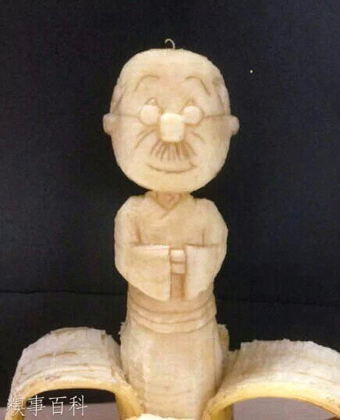
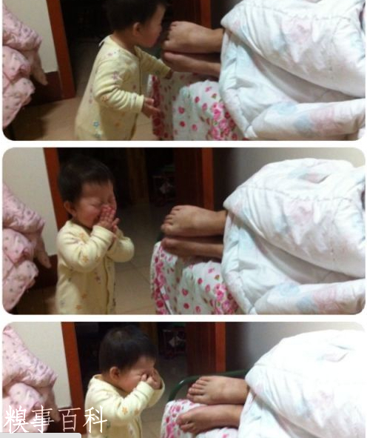
开心一笑

V 香蕉君你又调皮了！
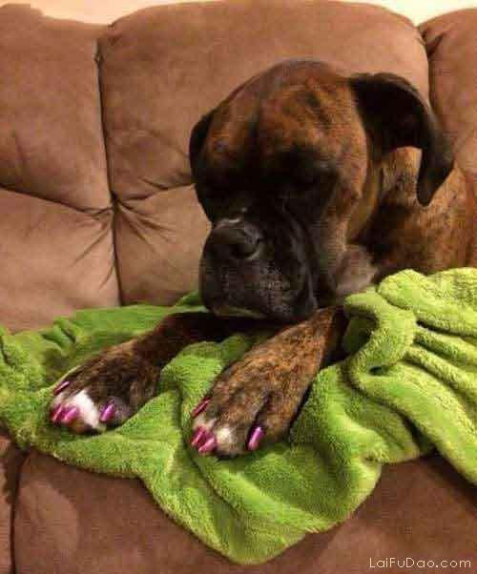

睁不开眼睛了~~ 今天给它涂了指甲，到现在没理我！

1.今天和女朋友去吃担担面，跟老板说其中一碗少放辣。上来两碗辣椒都一样多，然后跟老板说:老板，我们有一碗是少放辣的。然后老板看了一眼两碗面，默默的从后厨又拿了一勺辣椒放进其中的一碗。说:现在对了。…………你妹的！

2.几个人在高尔夫更衣室，一手机响很久，一男人按了免提键。女：亲爱的你在俱乐部吗？男:在。女：我看到一辆宝马才不到两百万。男人：买。女：还有那个楼盘又放盘了，6万一平。男：买。女：好爱你。男：也爱你。旁边男人敬佩得目瞪口呆。男人挂了电话，问：这是谁的手机？

